新 书 推 荐

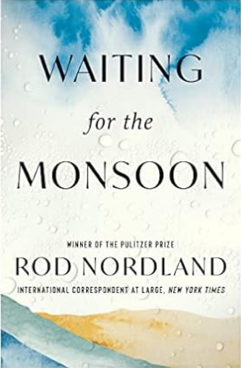
中文书名：《等待季风》
英文书名：WAITING FOR THE MONSOON
作 者：Rod Nordland
出 版 社：Mariner
代理公司：WME/ANA/Zoey
页 数：272页
出版时间：2024年3月
代理地区：中国大陆、台湾
审读资料：电子稿
类 型：传记和回忆录
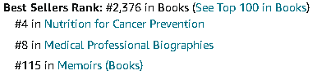

内容简介：

《纽约时报》的传奇战地记者在与晚期脑癌作斗争时写作的一本关于高度冒险、深刻智慧以及在最不可能的情况下找到真正幸福的励志回忆录。

在罗德·诺德兰（Rod Nordland）三十年的人生中，死神一直如影随形。作为他那一代最杰出的战地记者之一，他曾在150多个国家进行过报道，其中许多国家正处于暴力动荡之中，目睹悲剧并不陌生。但在2019年夏天，在印度季风最盛的季节，诺德兰突然面临着自己的悲剧：他在晨跑中途晕倒，被紧急送往医院，并被诊断出患有致命的脑肿瘤。

几十年来，诺德兰一直在全球各地追逐冲突。现在，他只能躺在医院的病床上，找到了面对更多个人冲突的力量。他和疏远的孩子们重新取得了联系，变得比他想象的还要亲密。他与一位断绝了二十年的好朋友重修了友谊。主宰他每一个行动的傲慢和自信被一种清晰的谦卑和慷慨所取代，这种谦卑和慷慨甚至在他离开医院后仍然存在。用诺德兰自己的话说，这场悲剧成了“丰富我人生的礼物”。

以惊人的清晰、优雅和勇气，诺德兰完成了一项强有力的最终任务，揭示了面对未知如何改变我们的经历，改变我们与周围世界的关系。

作者简介：

罗德·诺德兰（Rod Nordland）是《纽约时报》获得普利策奖的国际特约记者。他曾任该报喀布尔分社社长，曾在150多个国家担任驻外记者。此前，他是《新闻周刊》首席驻外记者，2003年至2005年担任巴格达分社社长。他是获得普利策新闻报道奖的团队成员之一，也入围普利策东南亚国际报道奖的决选。他获得过两次乔治·波尔克奖（George Polk awards），数次海外记者俱乐部奖（Overseas Press Club），以及许多其他荣誉。他是《爱侣：阿富汗的罗密欧与朱丽叶》（THE LOVERS: Afghanistan’s Romeo & Juliet）一书的作者。

媒体评价：

“到目前为止，这是关于面对死亡和发现生命之美的最具启发性和激励性的书。”
—琳赛·艾达里欧（Lynsey Addario），普利策获奖摄影师

“强有力……《等待季风》显示了驻外记者至关重要、充满魅力的生活。”
—马克·博登（Mark Bowden），《黑鹰坠落》（BLACK HAWK DOWN）一书的作者

“作为他那一代最勇敢的外国记者之一，罗德·诺德兰从无数战场上幸存下来，留下了许多令人难忘的故事。他的故事往往重申了世界各地处于战争和损失中的人们所具有的基本人性。《等待季风》是他对那段生活的精彩描述，也是他目前与毁灭性的脑瘤作出的最后斗争。然而，这本书并不是对死亡预言的编年史，而是对一种极其美好生活的庆祝，同时也是对爱的持久力量的庆祝。”
—乔·李·安德森（Jon Lee Anderson），《纽约客》（New Yorker）记者，《切·格瓦拉传》（CHE GUEVARA: A Revolutionary Life）作者

“这是一个见多识广的人，他当然知道如何讲故事。”
— 《科克斯书评》星级评论（Kirkus Reviews, Starred Review）

感谢您的阅读！
请将反馈信息发至：版权负责人
Email：Rights@nurnberg.com.cn
安德鲁·纳伯格联合国际有限公司北京代表处
北京市海淀区中关村大街甲59号中国人民大学文化大厦1705室, 邮编：100872
电话：010-82504106, 传真：010-82504200
公司网址：http://www.nurnberg.com.cn
书目下载：http://www.nurnberg.com.cn/booklist_zh/list.aspx
书讯浏览：http://www.nurnberg.com.cn/book/book.aspx
视频推荐：http://www.nurnberg.com.cn/video/video.aspx
豆瓣小站：http://site.douban.com/110577/
新浪微博：安德鲁纳伯格公司的微博_微博 (weibo.com)
微信订阅号：ANABJ2002


